Рейтинги і напрям розвитку країни: громадська думка українців після двох років президентства Володимира Зеленського

Дослідження електоральних настроїв громадян України проведено Фондом «Демократичні ініціативи» імені Ілька Кучеріва спільно з соціологічною службою Центру Разумкова з 14 по 19 травня 2021 року в усіх регіонах України за винятком Криму та окупованих територій Донецької та Луганської областей. Опитано 2020 респондентів віком від 18 років. Теоретична похибка вибірки не перевищує 2,3%.

Фінансування опитування здійснене в рамках проекту МАТРА Посольства Королівства Нідерландів.

Оцінка напрямку розвитку країни. Більшість респондентів переконана, що країна розвивається у неправильному напрямку (62%). Протилежної думки дотримуються тільки 20%. Такі скептичні оцінки загалом притаманні українському суспільству й фіксуються практично постійно, за винятком короткого етапу одразу після президентських виборів.

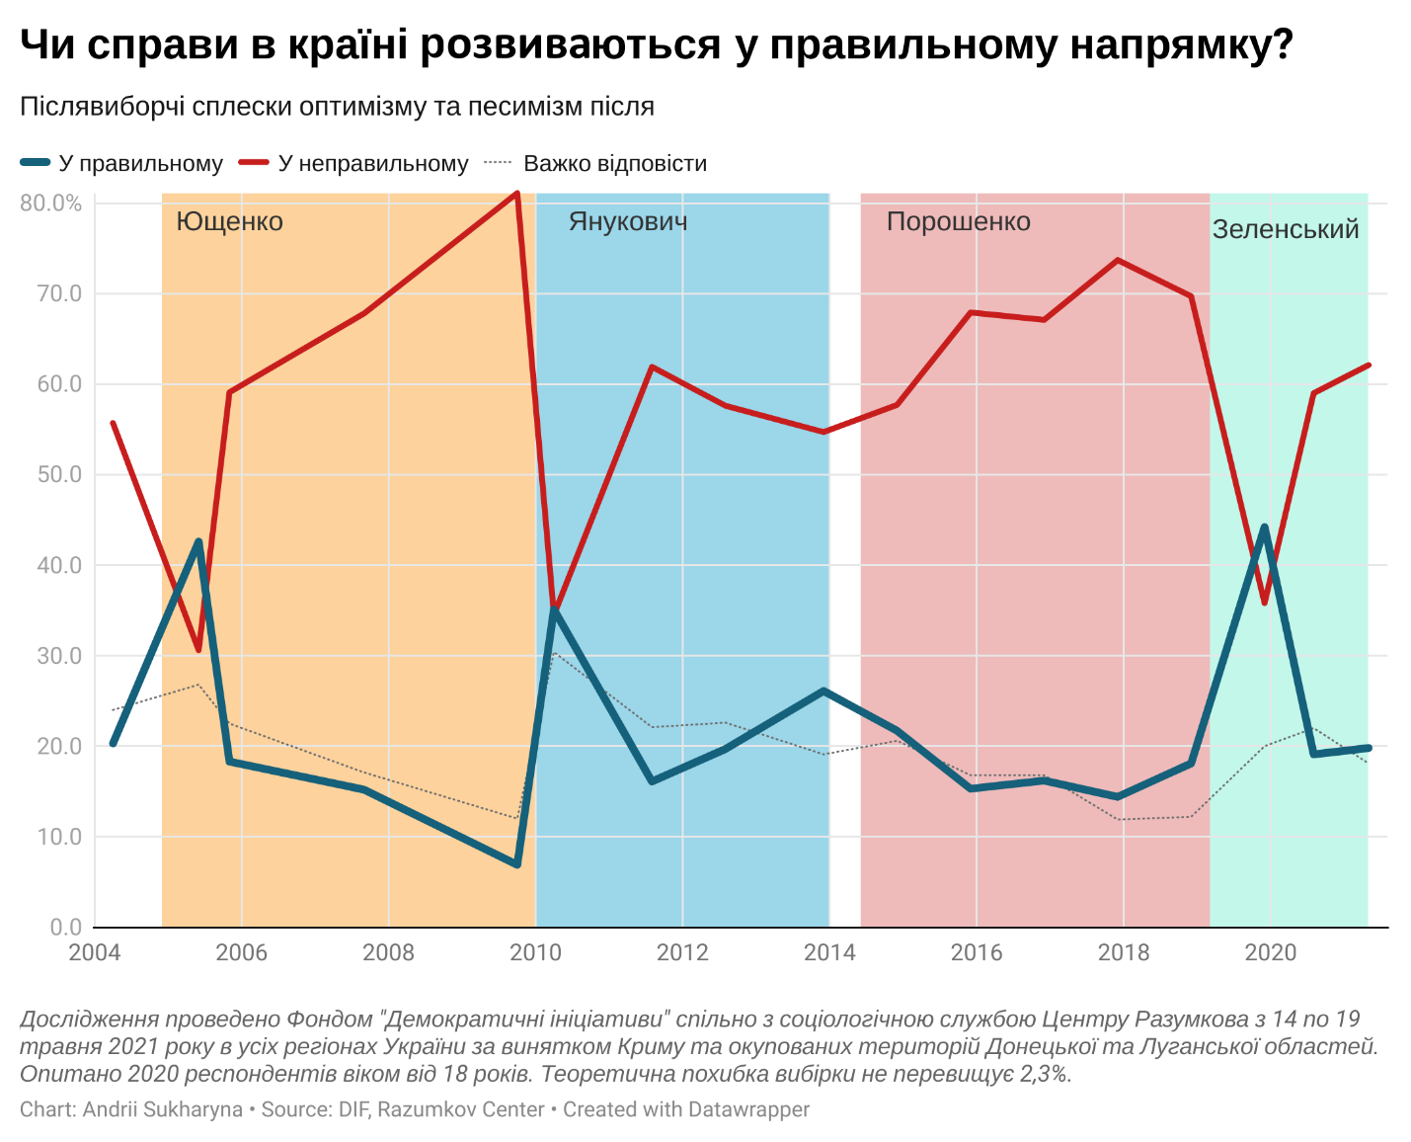
Оцінка правильності напрямку розвитку країни прямо корелює з матеріальним станом респондентів. Серед вкрай бідних українців правильним розвиток країни оцінюють тільки 11%, а серед заможних – майже 30%. Також існує вікова кореляція – молодші респонденти менш скептичні у своїх поглядах на розвиток країни, ніж старші люди.
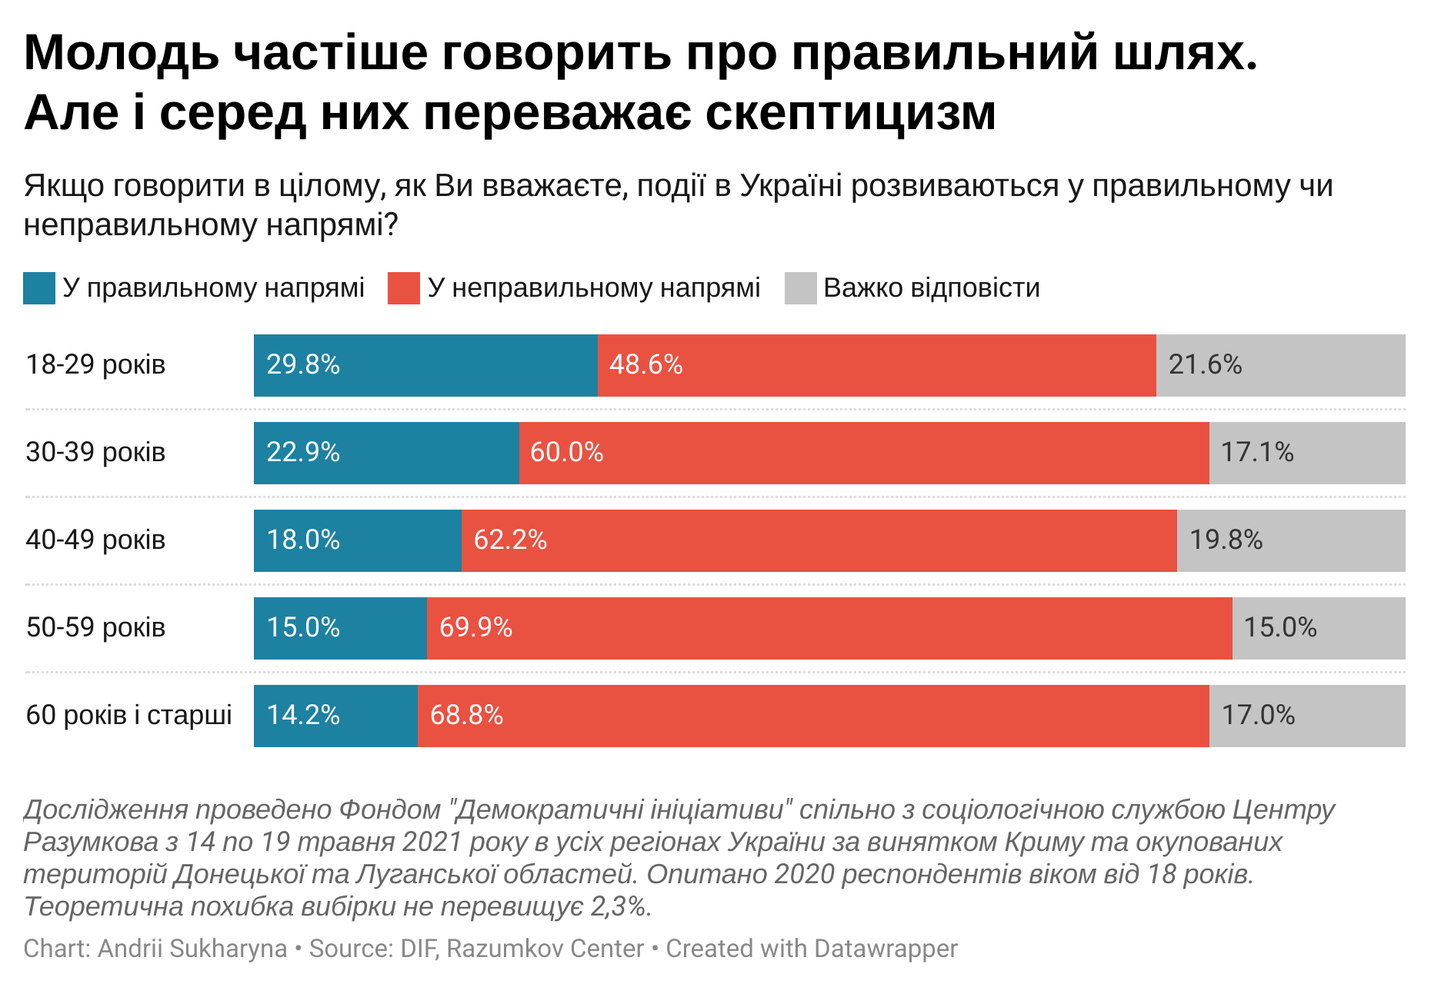
Попри загальний скепсис, більшість респондентів все ж переконані у тому, що Україна здатна подолати в майбутньому наявні проблеми та труднощі. Однак, більшість респондентів все ж вважає, що це станеться у більш віддаленій перспективі (53,5%). Лише 17% вважають, що проблеми можна подолати впродовж найближчих кількох років, а 20% узагалі виявляють песимізм, зазначаючи, що Україна загалом не здатна подолати наявних проблем та труднощів. Найбільше песимістів – на Сході країни (понад чверть), а найменше – на Заході (15%). Більш заможні люди оптимістичніші стосовно термінів. Чверть із них вважають, що Україна здатна подолати труднощі та проблеми у найближчій перспективі, а серед найбідніших респондентів таких тільки 11%.
Готовність участі у виборах. Респонденти демонструють відносно високу готовність брати участь у виборах Президента чи Верховної Ради. Приблизно третина заявили, що точно братиме участь у таких виборах і така сама кількість – що скоріше братимуть участь. При цьому, молодь дещо рідше заявляє, що точно братиме участь у виборах, ніж старші респонденти.
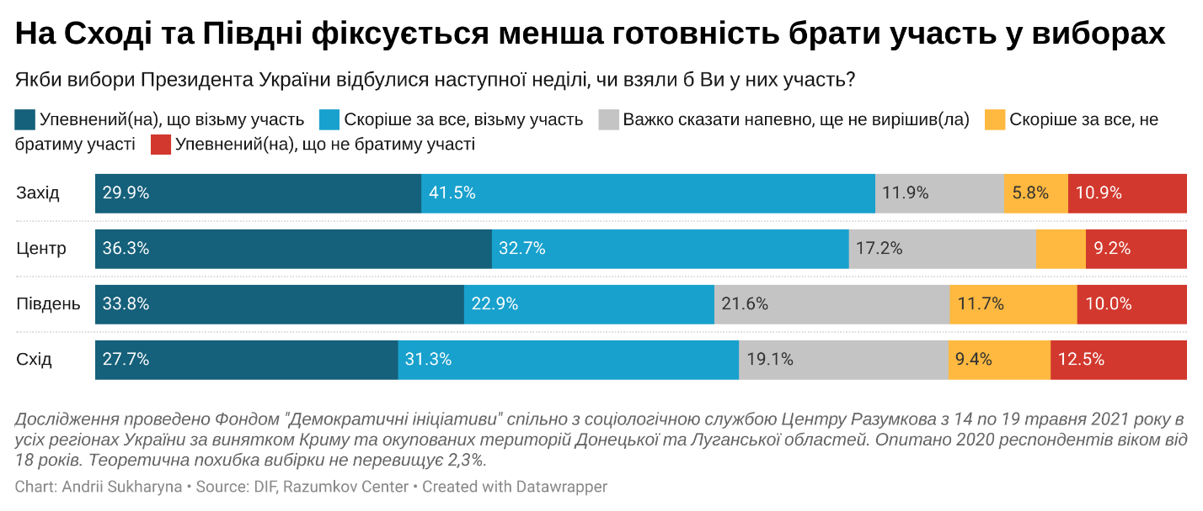
Вибори Президента. Якби вибори Президента України відбувались би на момент опитування, то перемогу на них здобув би чинний Президент Володимир Зеленський. За нього готові проголосувати у першому турі 20% усіх опитаних (31% серед тих, хто прийде на вибори та визначився з голосом). Друге місце утримує п’ятий Президент Петро Порошенко. За нього готові проголосувати 12% усіх опитаних (18,6% тих, хто визначився і прийде на виборчі дільниці). Третє і четверте місця посідають Юрій Бойко та Юлія Тимошенко (різниця між ними менше похибки дослідження). За першого серед усього населення готові проголосувати 8,8% виборців (12,7% тих, хто визначився і прийде голосувати, а за Тимошенко – 8,4% усього населення (11,7% тих, хто визначився і прийде на виборчі дільниці). На шостому місці – Ігор Смешко, який отримав 4,2% всіх виборців, або 5,7% тих, хто визначився і прийде на дільниці. Інші наявні кандидати не мають такої значної підтримки.
Водночас, на Президентських виборах існують суттєві відмінності за різними типами соціальних розмежувань. В контексті регіонів тільки Володимир Зеленський може похвалитися рівномірною підтримкою у всіх регіонах (лише на сході його рейтинг трохи просідає, хоч і не вельми відчутно). Інші кандидати мають суттєві відмінності. Петро Порошенко може сподіватися на підтримку 20% мешканців Заходу, але лише 4% виборців Півдня. У Юрія Бойка майже 18% підтримки на Сході, але лише 2% у західному регіоні. Юлія Тимошенко може акумулювати 13% підтримки в Центрі країни, але тільки 3% на Півдні.
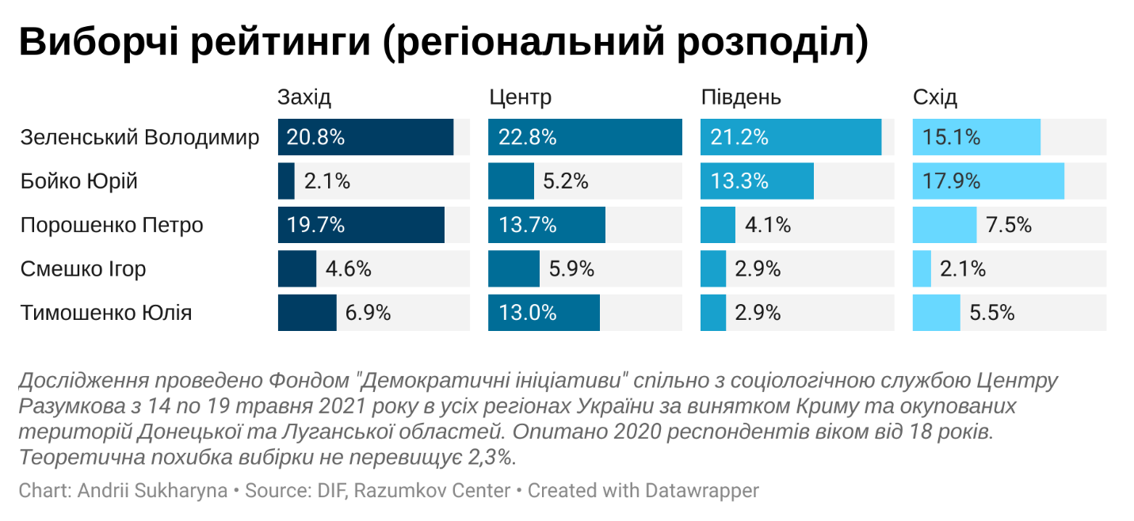
Заможні респонденти частіше готові голосувати за Володимира Зеленського і Петра Порошенка. Менш заможні, в свою чергу, за Юлію Тимошенко та Юрія Бойка. Існують розбіжності і за віком респондентів. Старші респонденти частіше голосують за Юрія Бойка та Юлію Тимошенко, тоді як молодші – за Володимира Зеленського. Примітно, що в Петра Порошенка більш збалансований електорат – його приблизно однаково підтримують у різних вікових групах.
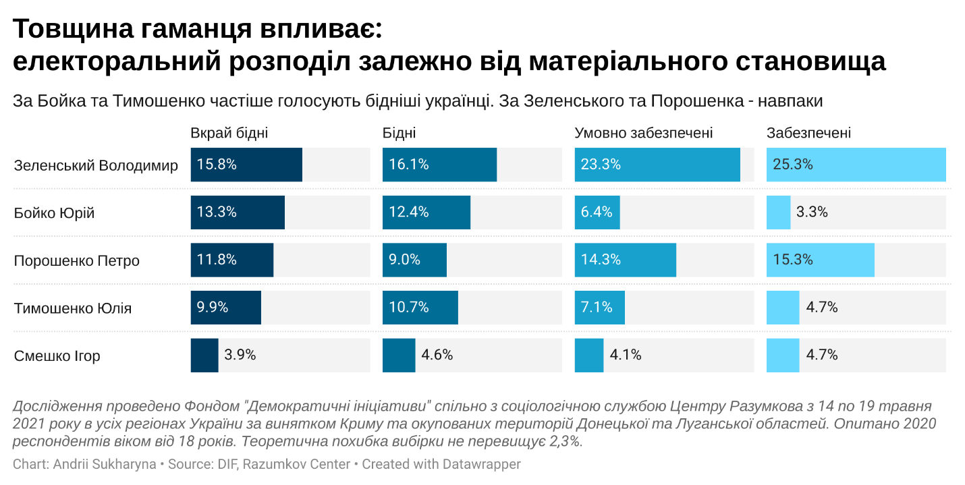
Існують також суттєві розбіжності залежно від мови респондентів. Серед україномовних респондентів значно більшу підтримку має Петро Порошенко (17% проти 5% серед російськомовних). Протилежна ситуація у Юрія Бойка (17% підтримки серед російськомовних та 4% серед україномовних). У Володимира Зеленського та Юлії Тимошенко трохи вища підтримка серед україномовних респондентів, але ці відмінності не такі великі, як у Порошенка чи Бойка.
Моделювання другого туру. В умовному другому турі виборів, чинний Президент Зеленський переміг би Петра Порошенка чи Юрія Бойка. У парі Зеленський/Порошенко розподіл голосів становив би 60/40%. У парі Зеленський/Бойко, така перевага була би ще відчутніша і становила би 74/26%. При цьому, є певні регіональні особливості. Порошенко зумів би перемогти Зеленського на Заході, але нищівно програв би на Півдні. Бойко, у свою чергу, зумів би перемогти Зеленського на Сході, але зазнав би нищівної поразки в Центрі та на Заході.
Вибори до Верховної Ради. Електоральні результати партій майже цілковито дублюють відповідні результати їхніх очільників на президентських виборах. Так, лідером є «Слуга народу» з 18% підтримки (28% тих, хто визначився та піде голосувати). Цей результат всього на 2% гірший, ніж результат Президента Зеленського. За «ЄС» готові проголосувати 12,4% респондентів (18,6% тих, хто визначився і піде голосувати). Цей результат ідентичний результату Петра Порошенка. В «ОПзЖ» – 10% підтримки (14,1% тих, хто визначився і прийде на виборчі дільниці). В Юрія Бойка зовсім на трохи менше, що може бути пов’язано з «троєвладдям» всередині «ОПзЖ». Результат «Батьківщини» – 8,5% (12,6% тих, хто визначився і має намір голосувати). Виборчий бар’єр має шанси подолати «Сила і Честь» – 4,2% (6,2% тих, хто має намір проголосувати і визначився). Інші партії не долають виборчого порогу.

РЕЗУЛЬТАТИ ОПИТУВАННЯ

1. Якщо говорити в цілому, як Ви вважаєте, події в Україні розвиваються у правильному чи неправильному напрямі?

- У правильному напрямі | 19,8
- У неправильному напрямі | 62,1
- Важко відповісти | 18,1

2. Як Ви вважаєте, чи здатна Україна подолати існуючі проблеми та труднощі? ОДНА ВІДПОВІДЬ)

- Здатна подолати протягом найближчих кількох років | 16,8
- Здатна подолати у більш віддаленій перспективі | 53,5
- Не здатна | 19,9
- Важко відповісти | 9,8

3. Якби вибори Президента України відбулися наступної неділі, чи взяли б Ви у них участь?
ОДНА ВІДПОВІДЬ

- Упевнений(на), що візьму участь | 32,2
- Скоріше за все, візьму участь | 33,2
- Важко сказати напевно, ще не вирішив(ла) | 16,1
- Скоріше за все, не братиму участі | 7,0
- Упевнений(на), що не братиму участі | 10,5
- Не відповіли | 0,9

4. За кого Ви проголосували б на виборах Президента України? (ОДНА ВІДПОВІДЬ) | % усіх опитаних | % тих, хто має намір взяти участь у виборах | % тих, хто має намір взяти участь у виборах і визначився з вибором
- Бойко Юрій | 8,8 | 11,1 | 12,7
- Вілкул Олександр | 0,7 | 0,9 | 1,1
- Гриценко Анатолій | 1,9 | 2,9 | 3,3
- Гройсман Володимир | 2,1 | 2,5 | 2,8
- Зеленський Володимир | 20,1 | 27,3 | 31,0
- Кличко Віталій | 1,0 | 1,0 | 1,1
- Кошулинський Руслан | 1,3 | 2,0 | 2,2
- Ляшко Олег | 1,9 | 1,9 | 2,1
- Порошенко Петро | 12,3 | 16,4 | 18,6
- Разумков Дмитро | 1,2 | 1,5 | 1,8
- Смешко Ігор | 4,2 | 5,0 | 5,7
- Тимошенко Юлія | 8,4 | 10,3 | 11,7
- Інший кандидат | 5,3 | 5,2 | 5,9
- Не братиму участі у виборах | 15,6 | ˗ | ˗
- ВАЖКО СКАЗАТИ | 15,2 | 12,1 | ˗

5. За кого Ви проголосували б у другому турі виборів Президента України? ОДНА ВІДПОВІДЬ

 | % усіх опитаних | % тих, хто має намір взяти участь у виборах | % тих, хто має намір взяти участь у виборах і визначився з вибором
- Володимир Зеленський | 31,9 | 49,7 | 59,8
- Петро Порошенко | 20,1 | 33,4 | 40,2
- Не братиму участі у виборах | 33,2 | ˗ | ˗
- Важко відповісти | 4,9 | 16,9 | ˗

А6. А за кого Ви проголосували б у другому турі виборів Президента України, якби туди вийшли Юрій Бойко і Володимир Зеленський? ОДНА ВІДПОВІДЬ

 | % усіх опитаних | % тих, хто має намір взяти участь у виборах | % тих, хто має намір взяти участь у виборах і визначився з вибором
- Юрій Бойко | 13,3 | 20,6 | 26,3
- Володимир Зеленський | 34,1 | 57,7 | 73,7
- Не братиму участі у виборах | 35,2 | ˗ | ˗
- Важко відповісти | 17,4 | 21,7 | ˗

А7. Якби вибори до Верховної Ради відбулися наступної неділі, чи взяли б Ви у них участь? ОДНА ВІДПОВІДЬ.

- Упевнений(на), що візьму участь | 32,1
- Скоріше за все, візьму участь | 32,8
- Важко сказати напевно, ще не вирішив(ла) | 14,3
- Скоріше за все, не братиму участі | 8,3
- Упевнений(на), що не братиму участі | 11,3
- Не відповіли | 1,1

А8. Якби вибори до Верховної Ради відбулися наступної неділі, за яку політичну партію Ви б проголосували? ОДНА ВІДПОВІДЬ
 | % усіх опитаних | % тих, хто має намір взяти участь у виборах | % тих, хто має намір взяти участь у виборах і визначився з вибором
- «Слуга народу» (О.Корнієнко) | 18,1 | 25,0 | 28,2
- «Опозиційна платформа – За життя» (Ю.Бойко, В.Медведчук, В.Рабінович) | 9,9 | 12,5 | 14,1
- «Європейська Солідарність» (П.Порошенко) | 12,4 | 16,7 | 18,8
- «Батьківщина» (Ю.Тимошенко) | 8,5 | 11,2 | 12,6
- «Сила і Честь» (І.Смешко) | 4,2 | 5,5 | 6,2
- Радикальна партія Олега Ляшка | 2,0 | 2,2 | 2,4
- «Свобода» (О.Тягнибок) | 2,1 | 3,1 | 3,5
- «Партія Шарія» | 0,8 | 0,8 | 0,9
- «Голос» (К.Рудик) | 1,1 | 1,5 | 1,7
- «Українська стратегія Гройсмана» | 1,8 | 2,4 | 2,7
- «Громадянська позиція» (А.Гриценко) | 1,8 | 2,5 | 2,8
- «Опозиційний блок» (О.Вілкул) | 0,8 | 1,1 | 1,2
- “За майбутнє” (І. Палиця) | 0,4 | 0,7 | 0,8
- «Наш край» | 0,2 | 0,2 | 0,2
- «Пропозиція» (Б.Філатов) | 0,1 | 0,1 | 0,1
- «УДАР Віталія Кличка» | 0,9 | 0,9 | 1,0
- Інша партія | 3,5 | 2,5 | 2,8
- НЕ БРАВ БИ УЧАСТІ У ВИБОРАХ | 16,7 | ˗ | ˗
- ВАЖКО СКАЗАТИ/ВІДМОВА | 15,0 | 11,2 | ˗

Регіональні відмінності
Якщо говорити в цілому, як Ви вважаєте, події в Україні розвиваються у правильному чи неправильному напрямі?
 | Захід | Центр | Південь | Схід
У правильному напрямі | 24,4% | 19,2% | 22,1% | 15,6%
У неправильному напрямі | 53,3% | 64,8% | 55,8% | 68,7%
Важко відповісти | 22,3% | 16,0% | 22,1% | 15,6%

Як Ви вважаєте, чи здатна Україна подолати існуючі проблеми та труднощі?
 | Захід | Центр | Південь | Схід
Здатна подолати протягом найближчих кількох років | 18,1% | 16,9% | 16,7% | 15,6%
Здатна подолати у більш віддаленій перспективі | 57,1% | 54,5% | 56,7% | 47,3%
Не здатна | 14,8% | 19,2% | 19,2% | 26,0%
Важко відповісти | 10,0% | 9,4% | 7,5% | 11,1%

Якби вибори Президента України відбулися наступної неділі, чи взяли б Ви у них участь?
 | Захід | Центр | Південь | Схід
Упевнений(на), що візьму участь | 29,9% | 36,3% | 33,8% | 27,7%
Скоріше за все, візьму участь | 41,5% | 32,7% | 22,9% | 31,3%
Важко сказати напевно, ще не вирішив(ла) | 11,7% | 15,6% | 20,8% | 18,7%
Скоріше за все, не братиму участі | 5,8% | 4,6% | 11,7% | 9,4%
Упевнений(на), що не братиму участі | 10,9% | 9,2% | 10,0% | 12,5%

За кого Ви проголосували б на виборах Президента України?
 | Захід | Центр | Південь | Схід
Бойко Юрій | 2,1% | 5,2% | 13,3% | 17,9%
Вілкул Олександр | 0,0% | 0,3% | 1,2% | 1,7%
Гриценко Анатолій | 3,8% | 1,4% | 0,4% | 1,9%
Гройсман Володимир | 1,9% | 3,6% | 0,8% | 0,6%
Зеленський Володимир | 20,8% | 22,8% | 21,2% | 15,1%
Кличко Віталій | 0,4% | 1,4% | 1,2% | 0,6%
Кошулинський Руслан | 2,1% | 1,3% | 0,8% | 0,6%
Ляшко Олег | 2,3% | 2,2% | 2,1% | 0,9%
Порошенко Петро | 19,7% | 13,7% | 4,1% | 7,5%
Разумков Дмитро | 0,6% | 0,5% | 2.9% | 1,9%
Смешко Ігор | 4,6% | 5,9% | 2,9% | 2,1%
Тимошенко Юлія | 6,9% | 13,0% | 2,9% | 5,5%
Інший кандидат | 5,9% | 3,9% | 7,9% | 5,7%
Не братиму участі у виборах | 15,1% | 12,0% | 17,4% | 20,6%
Важко сказати | 13,8% | 12,8% | 20,7% | 17,5%

За кого Ви проголосували б у другому турі виборів Президента України?
 | Захід | Центр | Південь | Схід
Володимир Зеленський | 30,5% | 33,6% | 41,1% | 26,6%
Петро Порошенко | 32,8% | 22,9% | 6,2% | 10,7%
Не братиму участі у виборах | 21,9% | 27,8% | 41,9% | 47,1%
Важко відповісти | 14,8% | 15,7% | 10,8% | 15,6%

А за кого Ви проголосували б у другому турі виборів Президента України, якби туди вийшли Юрій Бойко і Володимир Зеленський?
 | Захід | Центр | Південь | Схід
Юрій Бойко | 2,5% | 9,2% | 21,3% | 25,2%
Володимир Зеленський | 42,7% | 37,8% | 33,3% | 21,2%
Не братиму участі у виборах | 37,9% | 34,1% | 30,8% | 36,5%
Важко відповісти | 16,9% | 18,9% | 14,6% | 17,1%

Якби вибори до Верховної Ради відбулися наступної неділі, чи взяли б Ви у них участь?
 | Захід | Центр | Південь | Схід
Упевнений(на), що візьму участь | 29,2% | 34,5% | 33,8% | 30,5%
Скоріше за все, візьму участь | 40,6% | 34,4% | 20,4% | 29,0%
Важко сказати напевно, ще не вирішив(ла) | 10,6% | 13,6% | 22,5% | 15,3%
Скоріше за все, не братиму участі | 6,7% | 7,5% | 10,4% | 9,8%
Упевнений(на), що не братиму участі | 11,7% | 8,8% | 11,3% | 14,5%

Якби вибори до Верховної Ради відбулися наступної неділі, за яку політичну партію Ви б проголосували?
 | Захід | Центр | Південь | Схід
«Слуга народу» (О.Корнієнко) | 17,3% | 21,7% | 20,8% | 12,6%
«Опозиційна платформа – За життя» (Ю.Бойко, В.Медведчук, В.Рабінович) | 1,9% | 5,7% | 16,3% | 20,2%
«Європейська Солідарність» (П.Порошенко) | 18,2% | 14,2% | 4,2% | 8,3%
«Батьківщина» (Ю.Тимошенко) | 6,7% | 13,3% | 3,8 | 5,3%
«Сила і Честь» (І.Смешко) | 4,6% | 6,0% | 2,9% | 1,7%
Радикальна партія Олега Ляшка | 2,3% | 2,3% | 2,1% | 1,1%
«Свобода» (О.Тягнибок) | 5,4% | 1,4% | 0,8% | 0,4%
«Партія Шарія» | 0,2% | 0,0% | 1,7% | 2,1%
«Голос» (К.Рудик, С.Притула) | 2,7% | 0,5% | 0,4% | 0,6%
«Українська стратегія Гройсмана» | 1,9% | 3,3% | 0,8% | 0,0%
«Громадянська позиція» (А.Гриценко) | 3,1% | 1,4% | 0,4% | 1,9%
«Опозиційний блок» (О.Вілкул) | 0,2% | 0,1% | 2,1% | 1,5%
“За майбутнє” (І. Палиця) | 1,5% | 0,3% | 0,0% | 0,0%
«Наш край» | 0,0% | 0,0% | 0,8% | 0,4%
«ПроПозиція» (Б.Філатов) | 0,0% | 0,0% | 0,0% | 0,2%
«УДАР Віталія Кличка» | 0,2% | 1,3% | 1,3% | 0,6%
Інша партія | 1,9% | 3,3% | 5,0% | 4,7%
Не брав би участі у виборах | 15,9% | 12,8% | 17,9% | 22,6%
Важко сказати/відмова відповідати | 16,1% | 12,4% | 18,8% | 16,0%

Розподіл за матеріальним становищем
Якщо говорити в цілому, як Ви вважаєте, події в Україні розвиваються у правильному чи неправильному напрямі?
 | Вкрай бідні | Бідні | Умовно забезпечені | Забезпечені
У правильному напрямі | 11,3% | 15,3% | 23,6% | 29,3%
У неправильному напрямі | 72,9% | 64,2% | 60,5% | 51,3%
Важко відповісти | 15,8% | 20,5% | 15,9% | 19,3%

Як Ви вважаєте, чи здатна Україна подолати існуючі проблеми та труднощі?
 | Вкрай бідні | Бідні | Умовно забезпечені | Забезпечені
Здатна подолати протягом найближчих кількох років | 9,9% | 12,4% | 20,7% | 24,0%
Здатна подолати у більш віддаленій перспективі | 48,8% | 56,1% | 53,8% | 48,7%
Не здатна | 29,1% | 20,6% | 17,2% | 18,7%
Важко відповісти | 12,3% | 10,9% | 8,2% | 8,7%

За кого Ви проголосували б на виборах Президента України?
 | Вкрай бідні | Бідні | Умовно забезпечені | Забезпечені
Бойко Юрій | 13,3% | 12,4% | 6,4% | 3,3%
Вілкул Олександр | 1,0% | 0,9% | 0,7% | 0,0%
Гриценко Анатолій | 2,0% | 2,3% | 1,6% | 0,7%
Гройсман Володимир | 2,0% | 1,7% | 2,4% | 2,7%
Зеленський Володимир | 15,8% | 16,1% | 23,3% | 25,3%
Кличко Віталій | 0,0% | 0,3% | 1,3% | 4,0%
Кошулинський Руслан | 0,5% | 1,6% | 0,8% | 4,7%
Ляшко Олег | 3,0% | 2,6% | 1,3% | 1,3%
Порошенко Петро | 11,8% | 9,0% | 14,3% | 15,3%
Разумков Дмитро | 1,0% | 1,1% | 1,2% | 1,3%
Смешко Ігор | 3,9% | 4,6% | 4,1% | 4,7%
Тимошенко Юлія | 9,9% | 10,7% | 7,1% | 4,7%
Інший кандидат | 6,9% | 4,7% | 5,5% | 5,3%
Не братиму участі у виборах | 14,8% | 17,2% | 14,3% | 16,0%
Важко сказати | 14,3% | 15,1% | 15,7% | 10,7%

За кого Ви проголосували б у другому турі виборів Президента України?
 | Вкрай бідні | Бідні | Умовно забезпечені | Забезпечені
Володимир Зеленський | 26,0% | 29,6% | 35,1% | 34,0%
Петро Порошенко | 16,2% | 16,9% | 21,8% | 28,0%
Не братиму участі у виборах | 40,7% | 38,4% | 29,5% | 24,0%
Важко відповісти | 17,2% | 15,1% | 13,6% | 14,0%

А за кого Ви проголосували б у другому турі виборів Президента України, якби туди вийшли Юрій Бойко і Володимир Зеленський?
 | Вкрай бідні | Бідні | Умовно забезпечені | Забезпечені
Юрій Бойко | 19,1% | 18,0% | 10,1% | 6,0%
Володимир Зеленський | 27,9% | 28,6% | 38,1% | 46,0%
Не братиму участі у виборах | 37,7% | 34,7% | 35,0% | 36,0%
Важко відповісти | 15,2% | 18,8% | 16,8% | 12,0%

Якби вибори до Верховної Ради відбулися наступної неділі, за яку політичну партію Ви б проголосували?
 | Вкрай бідні | Бідні | Умовно забезпечені | Забезпечені
«Слуга народу» (О.Корнієнко) | 13,9% | 14,2% | 20,8% | 26,4%
«Опозиційна платформа – За життя» (Ю.Бойко, В.Медведчук, В.Рабінович) | 14,4% | 13,8% | 7,0% | 6,1%
«Європейська Солідарність» (П.Порошенко) | 11,4% | 9,8% | 14,1% | 15,5%
«Батьківщина» (Ю.Тимошенко) | 9,4% | 10,9% | 7,1% | 4,7%
«Сила і Честь» (І.Смешко) | 5,0% | 4,7% | 3,6% | 4,7%
Радикальна партія Олега Ляшка | 3,5% | 2,6% | 1,4% | 0,7%
«Свобода» (О.Тягнибок) | 0,5% | 2,1% | 2,3% | 3,4%
«Партія Шарія» | 0,5% | 1,3% | 0,5% | 0,7%
«Голос» (К.Рудик, С.Притула) | 0,5% | 0,3% | 1,6 | 1,4%
«Українська стратегія Гройсмана» | 2,0% | 1,6% | 2,1% | 2,0%
«Громадянська позиція» (А.Гриценко) | 2,0% | 2,3% | 1,5% | 0,0%
«Опозиційний блок» (О.Вілкул) | 1,0% | 0,6% | 0,9% | 0,0%
“За майбутнє” (І. Палиця) | 1,0% | 0,0% | 0,7% | 0,7%
«Наш край» | 0,5% | 0,1% | 0,1% | 0,0%
«ПроПозиція» (Б.Філатов) | 0,5% | 0,0% | 0,0% | 0,0%
«УДАР Віталія Кличка» | 0,5% | 0,3% | 1,1% | 2,7%
Інша партія | 4,0% | 3,6% | 3,6% | 2,7%
Не брав би участі у виборах | 18,8% | 17,6% | 15,4% | 18,9%
Важко сказати/відмова відповідати | 10,9% | 14,3% | 16,0% | 9,5%

Освітній рівень
Якби вибори Президента України відбулися наступної неділі, чи взяли б Ви у них участь?
 | загальна середня | середня спеціальна | вища або незакінчена вища
Упевнений(на), що візьму участь | 25,6% | 30,5% | 38,4%
Скоріше за все, візьму участь | 35,9% | 33,9% | 31,5%
Важко сказати напевно, ще не вирішив(ла) | 19,7% | 15,6% | 14,3%
Скоріше за все, не братиму участі | 6,1% | 7,8% | 5,9%
Упевнений(на), що не братиму участі | 12,2% | 11,0% | 9,3%

За кого Ви проголосували б у другому турі виборів Президента України?
 | загальна середня | середня спеціальна | вища або незакінчена вища
Володимир Зеленський | 26,3% | 30,9% | 36,6%
Петро Порошенко | 17,4% | 18,6% | 23,3%
Не братиму участі у виборах | 36,9% | 36,7% | 26,7%
Важко відповісти | 19,4% | 13,8% | 13,4%

А за кого Ви проголосували б у другому турі виборів Президента України, якби туди вийшли Юрій Бойко і Володимир Зеленський?
 | загальна середня | середня спеціальна | вища або незакінчена вища
Юрій Бойко | 16,6% | 12,9% | 11,5%
Володимир Зеленський | 27,7% | 33,3% | 39,5%
Не братиму участі у виборах | 33,8% | 38,7% | 32,1%
Важко відповісти | 21,9% | 15,0% | 17,0%

Якби вибори до Верховної Ради відбулися наступної неділі, за яку політичну партію Ви б проголосували?
 | загальна середня | середня спеціальна | вища або незакінчена вища
«Слуга народу» (О.Корнієнко) | 14,2% | 16,7% | 22,5%
«Опозиційна платформа – За життя» (Ю.Бойко, В.Медведчук, В.Рабінович) | 10,6% | 10,1% | 8,8%
«Європейська Солідарність» (П.Порошенко) | 10,4% | 10,7% | 15,5%
«Батьківщина» (Ю.Тимошенко) | 9,1% | 9,2% | 7,0%
«Сила і Честь» (І.Смешко) | 5,3% | 3,8% | 3,9%
Радикальна партія Олега Ляшка | 4,1% | 2,4% | 0,4%
«Свобода» (О.Тягнибок) | 0,8% | 2,5% | 2,0%
«Партія Шарія» | 0,8% | 0,7% | 0,9%
«Голос» (К.Рудик, С.Притула) | 0,5% | 1,0% | 1,6%
«Українська стратегія Гройсмана» | 1,8% | 1,8% | 1,9%
«Громадянська позиція» (А.Гриценко) | 3,3% | 1,7% | 1,3%
«Опозиційний блок» (О.Вілкул) | 0,5% | 1,1% | 0,7%
“За майбутнє” (І. Палиця) | 0,0% | 0,4% | 0,8%
«Наш край» | 0,3% | 0,0% | 0,3%
«ПроПозиція» (Б.Філатов) | 0,0% | 0,0% | 0,1%
«УДАР Віталія Кличка» | 0,5% | 1,1% | 0,8%
Інша партія | 2,8% | 4,7% | 2,8%
Не брав би участі у виборах | 19,0% | 17,5% | 14,7%
Важко сказати/відмова відповідати | 16,2% | 14,7% | 13,9%

Віковий розподіл
Якщо говорити в цілому, як Ви вважаєте, події в Україні розвиваються у правильному чи неправильному напрямі?
 | 18-29 років | 30-39 років | 40-49 років | 50-59 років | 60 років і старші
У правильному напрямі | 29,8% | 22,9% | 18,0% | 15,0% | 14,2%
У неправильному напрямі | 48,6% | 60,0% | 62,2% | 69,9% | 68,8%
Важко відповісти | 21,6% | 17,1% | 19,8% | 15,0% | 17,0%

Якби вибори Президента України відбулися наступної неділі, чи взяли б Ви у них участь?
 | 18-29 років | 30-39 років | 40-49 років | 50-59 років | 60 років і старші
Упевнений(на), що візьму участь | 27,2% | 31,5% | 34,0% | 31,8% | 35,8%
Скоріше за все, візьму участь | 37,8% | 31,5% | 29,3% | 35,8% | 31,7%
Важко сказати напевно, ще не вирішив(ла) | 16,6% | 16,4% | 17,8% | 14,5% | 15,5%
Скоріше за все, не братиму участі | 6,5% | 8,1% | 7,4% | 6,4% | 6,9%
Упевнений(на), що не братиму участі | 11,1% | 12,2% | 11,2% | 10,4% | 8,6%

За кого Ви проголосували б на виборах Президента України?
 | 18-29 років | 30-39 років | 40-49 років | 50-59 років | 60 років і старші
Бойко Юрій | 3,4% | 6,0% | 6,2% | 10,4% | 15,5%
Вілкул Олександр | 0,2% | 0,8% | 1,2% | 0,9% | 0,7%
Гриценко Анатолій | 0,0% | 0,5% | 1,5% | 4,6% | 3,2%
Гройсман Володимир | 1,9% | 2,6% | 2,6% | 1,2% | 2,1%
Зеленський Володимир | 28,5% | 24,6% | 18,8% | 14,2% | 14,9%
Кличко Віталій | 2,7% | 0,5% | 0,3% | 0,9% | 0,4%
Кошулинський Руслан | 0,5% | 1,0% | 2,3% | 1,7% | 1,3%
Ляшко Олег | 0,7% | 1,3% | 1,8% | 2,0% | 3,2%
Порошенко Петро | 10,9% | 12,4% | 13,2% | 11,8% | 13,2%
Разумков Дмитро | 1,2% | 1,3% | 2,3% | ,6% | ,7%
Смешко Ігор | 1,7% | 3,4% | 3,5% | 5,8% | 6,0%
Тимошенко Юлія | 4,1% | 5,7% | 7,0% | 12,4% | 11,9%
Інший кандидат | 8,0% | 5,2% | 5,6% | 4,3% | 3,9%
Не братиму участі у виборах | 16,7% | 18,7% | 16,7% | 15,3% | 12,1%
Важко сказати | 19,6% | 16,1% | 17,0% | 13,9% | 10,8%

Якби вибори до Верховної Ради відбулися наступної неділі, за яку політичну партію Ви б проголосували?
 | 18-29 років | 30-39 років | 40-49 років | 50-59 років | 60 років і старші
«Слуга народу» (О.Корнієнко) | 26,9% | 20,8% | 17,7% | 12,4% | 13,4%
«Опозиційна платформа – За життя» (Ю.Бойко, В.Медведчук, В.Рабінович) | 3,6% | 7,3% | 7,4% | 12,1% | 16,6%
«Європейська Солідарність» (П.Порошенко) | 10,2% | 12,5% | 12,4% | 12,1% | 14,2%
«Батьківщина» (Ю.Тимошенко) | 4,4% | 5,5% | 6,5% | 12,7% | 12,3%
«Сила і Честь» (І.Смешко) | 1,9% | 2,9% | 3,2% | 6,9% | 5,6%
Радикальна партія Олега Ляшка | 1,0% | 1,6% | 1,5% | 2,3% | 3,2%
«Свобода» (О.Тягнибок) | 0,7% | 1,8% | 4,1% | 2,3% | 1,9%
«Голос» (К.Рудик, С.Притула) | 2,2% | 2,3% | 0,6% | 0,3% | 0,0%
«Українська стратегія Гройсмана» | 1,9% | 1,8% | 2,1% | 1,4% | 1,9%
«Громадянська позиція» (А.Гриценко) | 0,0% | 1,8% | 1,2% | 3,2% | 2,6%
«УДАР Віталія Кличка» | 1,9% | 0,5% | 0,0% | 0,9% | 0,7%
Інша партія | 4,8% | 4,7% | 3,2% | 2,0% | 3,0%
Не брав би участі у виборах | 18,2% | 19,7% | 19,5% | 15,0% | 12,7%
Важко сказати/відмова відповідати | 19,6% | 14,3% | 18,6% | 13,6% | 10,6%

Розподіл за мовою спілкування вдома
За кого Ви проголосували б на виборах Президента України?
 | Російською | Українською
Бойко Юрій | 16,9% | 4,3%
Вілкул Олександр | 1,6% | ,2%
Гриценко Анатолій | 1,3% | 2,4%
Гройсман Володимир | 0,7% | 3,0%
Зеленський Володимир | 17,0% | 21,4%
Кличко Віталій | 0,7% | 1,0%
Кошулинський Руслан | 0,3% | 1,7%
Ляшко Олег | 0,4% | 2,6%
Порошенко Петро | 5,1% | 16,8%
Разумков Дмитро | 1,4% | 0,9%
Смешко Ігор | 3,0% | 5,0%
Тимошенко Юлія | 6,3% | 9,5%
Інший кандидат | 7,1% | 4,2%
Не братиму участі у виборах | 19,5% | 13,3%
Важко сказати | 18,6% | 13,6%

Якби вибори до Верховної Ради відбулися наступної неділі, за яку політичну партію Ви б проголосували?
 | Російською | Українською
«Слуга народу» (О.Корнієнко) | 15,2% | 19,3%
«Опозиційна платформа – За життя» (Ю.Бойко, В.Медведчук, В.Рабінович) | 18,7% | 5,1%
«Європейська Солідарність» (П.Порошенко) | 5,9% | 16,4%
«Батьківщина» (Ю.Тимошенко) | 6,2% | 9,7%
«Сила і Честь» (І.Смешко) | 2,6% | 5,1%
Радикальна партія Олега Ляшка | 0,6% | 2,6%
«Свобода» (О.Тягнибок) | 0,6% | 3,0%
«Партія Шарія» | 1,9% | ,2%
«Голос» (К.Рудик, С.Притула) | 0,7% | 1,4%
«УДАР Віталія Кличка» | 0,6% | 0,9%
Інша партія | 5,6% | 2,3%
Не брав би участі у виборах | 20,3% | 14,4%
Важко сказати/відмова відповідати | 17,2% | 13,6%

